Белорусский государственный технологический университет

Факультет информационных технологий

Кафедра программной инженерии

**РЕФЕРАТ**

По предмету “Основы алгоритмизации и программирования”

На тему: “Отгадывание числа, сгенерированным случайным образом”

Выполнил:

Студент 1 курса 9 группы

Павлович Ян Андреевич

Преподаватель: Белодед Н.И.

2023, Минск

Содержание

1. Введение
2. Основная часть
   1. Первый способ
   2. Скриншоты работоспособности первой программы
   3. Детальное рассмотрение работы первого способа
   4. Второй способ
   5. Скриншоты работоспособности второй программы
   6. Детальное рассмотрение работы второго способа
   7. Третий способ
   8. Скриншоты работоспособности третьей программы
   9. Детальное рассмотрение работы третьего способа
3. Заключение
4. Источники

**Введение**

В данном реферате рассматривается задача написания алгоритма на языке программирования C++, который может отгадывать число, задуманное компьютером. Число, которое компьютер задумывает, генерируется случайным образом в диапазоне от 100 до 500. Для решения данной задачи рассматриваются три варианта алгоритма.

Первый вариант алгоритма использует метод половинного деления. Алгоритм сокращает диапазон поиска пополам на каждой итерации до тех пор, пока не найдет задуманное число.

Второй вариант алгоритма базируется на использовании метода случайных чисел. Алгоритм генерирует случайное число в заданном диапазоне и сравнивает его с задуманным компьютером числом, пока не найдет совпадение.

Третий вариант алгоритма основан на использовании метода перебора. Алгоритм последовательно проверяет все числа в заданном диапазоне, пока не найдет задуманное компьютером число.

Данный реферат предоставляет подробное описание каждого варианта алгоритма, а также анализирует их преимущества и недостатки. Благодаря этому, можно лучше понять различные подходы к решению данной задачи и выбрать наиболее эффективный вариант для конкретной ситуации.

**Первый способ**

#include <iostream> // Ввод-вывод в консоль

#include <stdlib.h> // для генераций чисел

**using** **namespace** std;

//функция для загадывания и отгадывания числа

**int** main() {

    setlocale(LC_CTYPE, "Russian"); //добавляем возможность работы с русским языком

    // Инициализация генератора случайных чисел

    srand(time(0));

    // Задуманное число компьютера

**int** num = rand() % 401 + 100;

    // Начальные предположения

**int** guess = 0;

**int** min = 100;

**int** max = 500;

    // Попытка отгадать число

**while** (guess != num) {

        guess = (min + max) / 2; // Вычисляем середину диапазона как предполагаемое число

        cout << "Предполагаемое число: " << guess << endl; // Выводим предполагаемое число

**if** (guess < num) {

            min = guess + 1; // Если предполагаемое число меньше задуманного, увеличиваем минимальное значение

        }

**else** **if** (guess > num) {

            max = guess - 1; // Если предполагаемое число больше задуманного, уменьшаем максимальное значение

        }

    }

    cout << "Число отгадано! Задуманное число: " << guess << endl;

**return** 0;

}

**Скриншоты работоспособности первой программы**

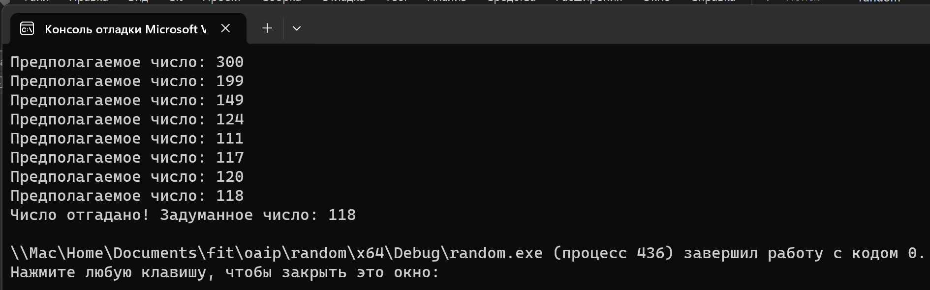

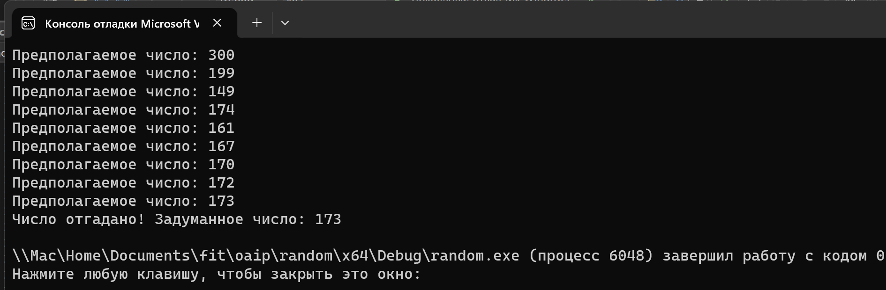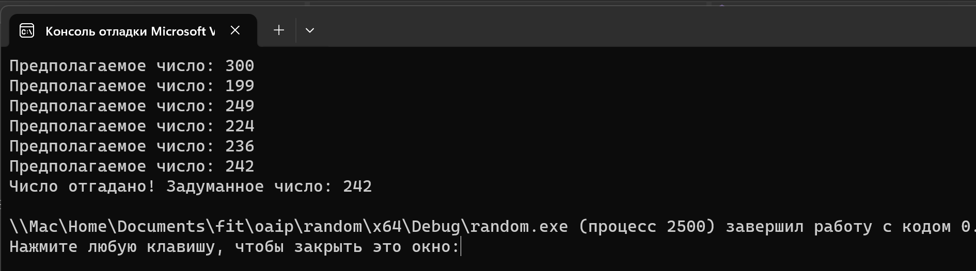

**Детальное рассмотрение работы первого способа**

Данный код начинается с подключения библиотеки iostream, которая предоставляет функциональность ввода и вывода в консоль.

Затем в функции main() мы устанавливаем возможность работы с русским языком с помощью функции setlocale(LC_CTYPE, "Russian").

Далее инициализируем генератор случайных чисел с помощью функции srand(time(0)), чтобы задуманное число компьютера было случайным и менялось при каждом запуске программы. Она принимает аргументом целочисленное значение, которое будет использоваться как начальное значение для генератора случайных чисел. В данном случае, аргументом функции srand() является функция time(0), которая возвращает текущее время в секундах. Таким образом, при каждом запуске программы, генератор случайных чисел будет использовать это значение в качестве начального значения.

Задуманное число компьютера генерируется с помощью выражения rand() % 401 + 100, которое генерирует случайное число в диапазоне от 100 до 500.

Затем устанавливаем начальные предположения: guess равно 0, min равно 100, и max равно 500.

Далее следует цикл while, который выполняется, пока предполагаемое число guess не равно задуманному числу num. Внутри цикла вычисляем середину диапазона чисел как предполагаемое число и выводим его на экран с помощью cout.

Если предполагаемое число меньше задуманного, увеличиваем минимальное значение min, иначе, если предполагаемое число больше задуманного, уменьшаем максимальное значение max.

После выхода из цикла выводим сообщение о том, что число отгадано, и выводим задуманное число на экран.

Наконец, возвращаем 0, чтобы завершить функцию main().

**Второй способ**

#include <iostream>// Ввод-вывод в консоль

#include <stdlib.h> // для генераций чисел

**using** **namespace** std;

**int** main() {

    setlocale(LC_CTYPE, "Russian");//добавляем возможность работы с русским языком

    // Инициализация генератора случайных чисел

    srand(time(0));

    // Задуманное число компьютера

**int** num = rand() % 401 + 100;

    // Попытка отгадать число

**int** guess;

**do** {

        guess = rand() % 401 + 100;

        cout << "Предполагаемое число: " << guess << endl;

    } **while** (guess != num);

    cout << "Число отгадано! Задуманное число: " << guess << endl;

**return** 0;

}

**Скриншоты работоспособности второй программы**

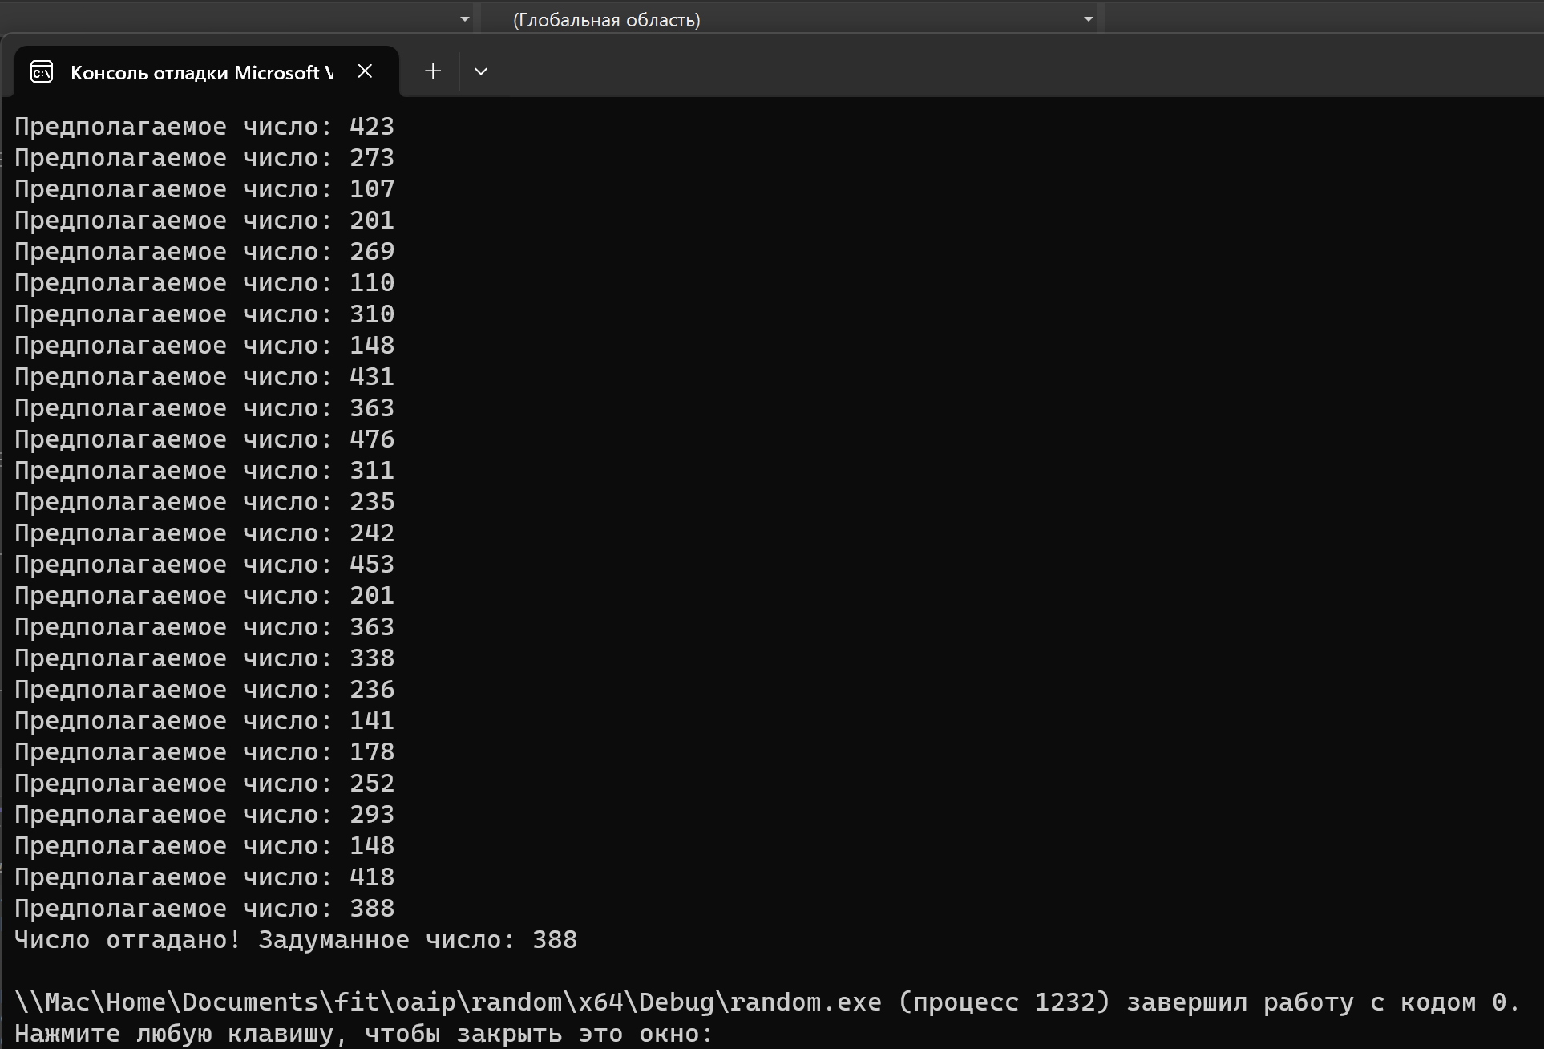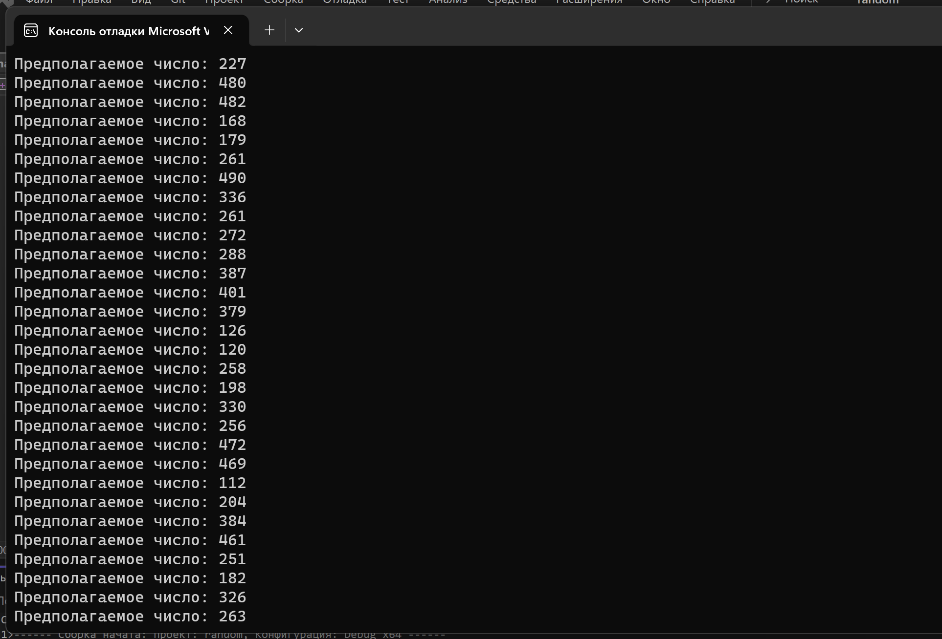

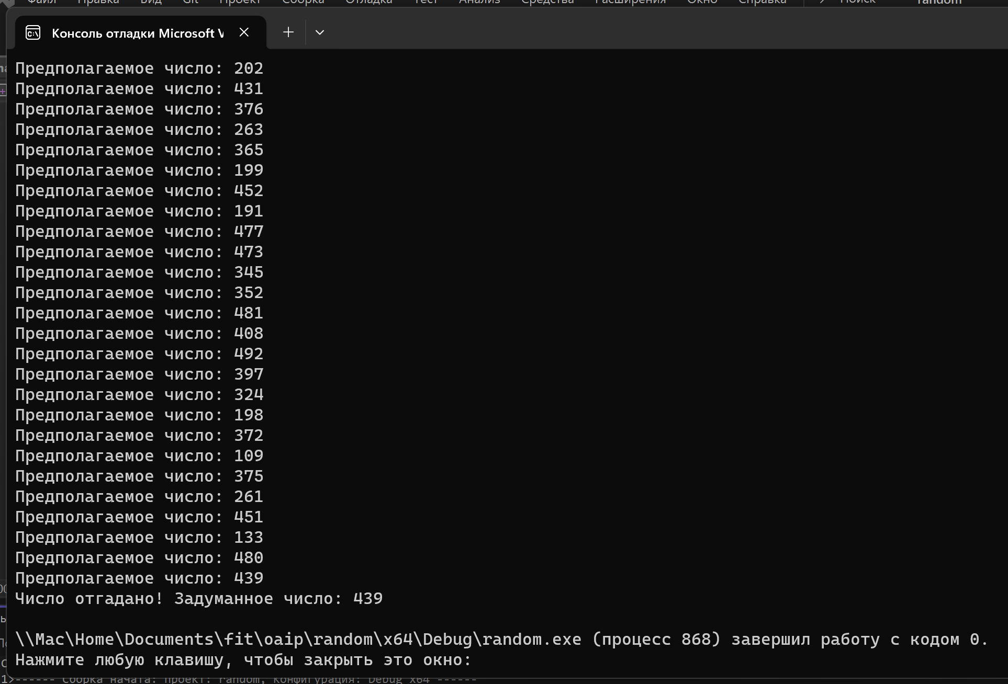

**Детальное рассмотрение работы второго способа**

В данном коде представлена программа для загадывания и отгадывания числа. Рассмотрим каждую функцию и код в ней, описывая их работу.

Сначала включаем библиотеку iostream, которая предоставляет функциональность ввода и вывода в консоль.

Затем в функции main() мы устанавливаем возможность работы с русским языком с помощью функции setlocale(LC_CTYPE, "Russian").

Далее инициализируем генератор случайных чисел с помощью функции srand(time(0)), чтобы задуманное число компьютера было случайным и менялось при каждом запуске программы. Она принимает аргументом целочисленное значение, которое будет использоваться как начальное значение для генератора случайных чисел. В данном случае, аргументом функции srand() является функция time(0), которая возвращает текущее время в секундах. Таким образом, при каждом запуске программы, генератор случайных чисел будет использовать это значение в качестве начального значения.

Задуманное число компьютера генерируется с помощью выражения rand() % 401 + 100, которое генерирует случайное число в диапазоне от 100 до 500.

Затем начинается цикл do-while. Внутри цикла генерируется предполагаемое число guess в диапазоне от 100 до 500 с помощью выражения rand() % 401 + 100. Затем выводится на экран с помощью cout сообщение "Предполагаемое число: ", после чего выводится само предполагаемое число.

Цикл повторяется до тех пор, пока предполагаемое число guess не станет равным задуманному числу num.

После выхода из цикла выводится сообщение о том, что число отгадано, и выводится задуманное число на экран.

Наконец, возвращаем 0, чтобы завершить функцию main().

Таким образом, данный код реализует программу для отгадывания числа, используя генерацию случайного числа и цикл do-while.

**Третий способ**

#include <iostream>// Ввод-вывод в консоль

#include <stdlib.h> // для генераций чисел

**using** **namespace** std;

**int** main() {

    setlocale(LC_CTYPE, "Russian");//добавляем возможность работы с русским языком

    // Инициализация генератора случайных чисел

    srand(time(0));

    // Задуманное число компьютера

**int** num = rand() % 401 + 100;

    // Попытка отгадать число

**int** guess = 100; // начинаем с минимального значения

// отгадываем число путем перебора всех чисел в заданном диапозоне

**while** (guess <= 500) {

        cout << "Предполагаемое число: " << guess << endl;

**if** (guess == num) {

            cout << "Число отгадано! Задуманное число: " << guess << endl;

**break**;

        }

        guess++;

    }

**return** 0;

}

**Скриншоты работоспособности третьей программы**

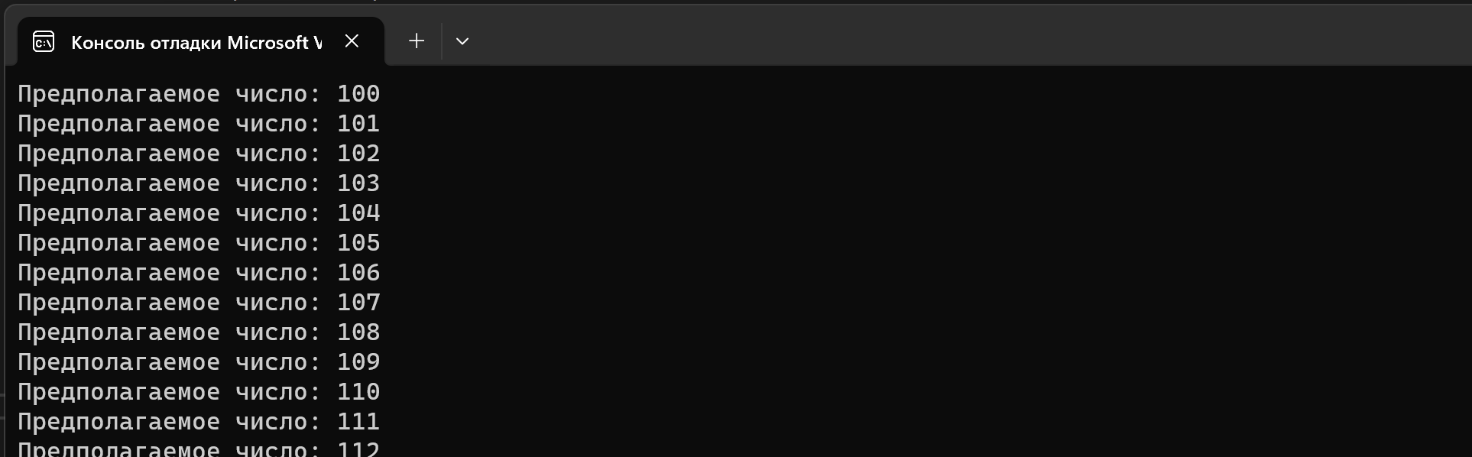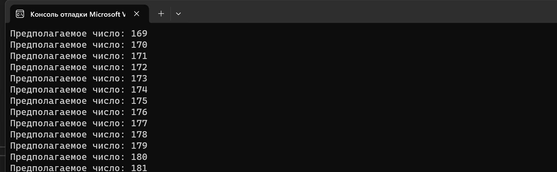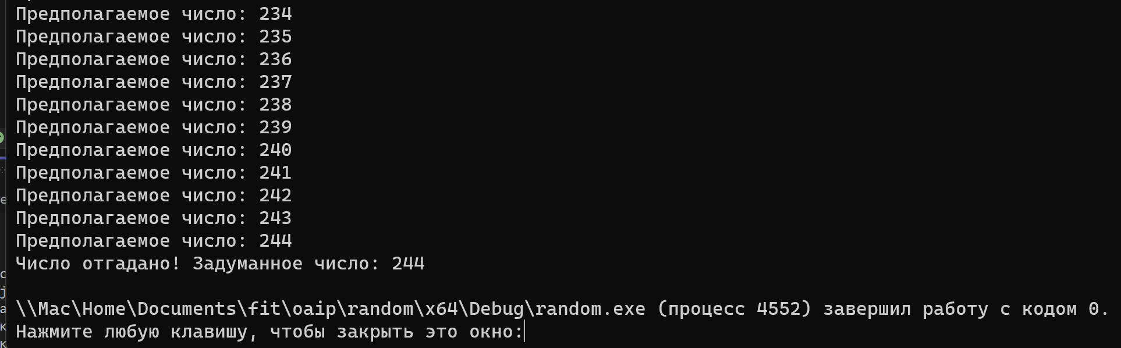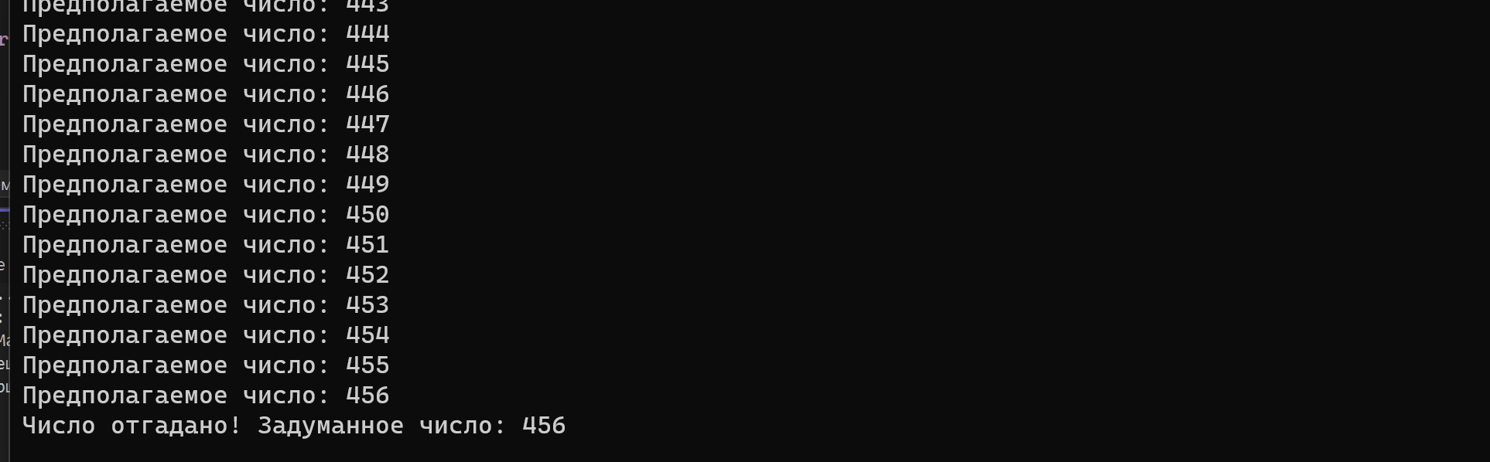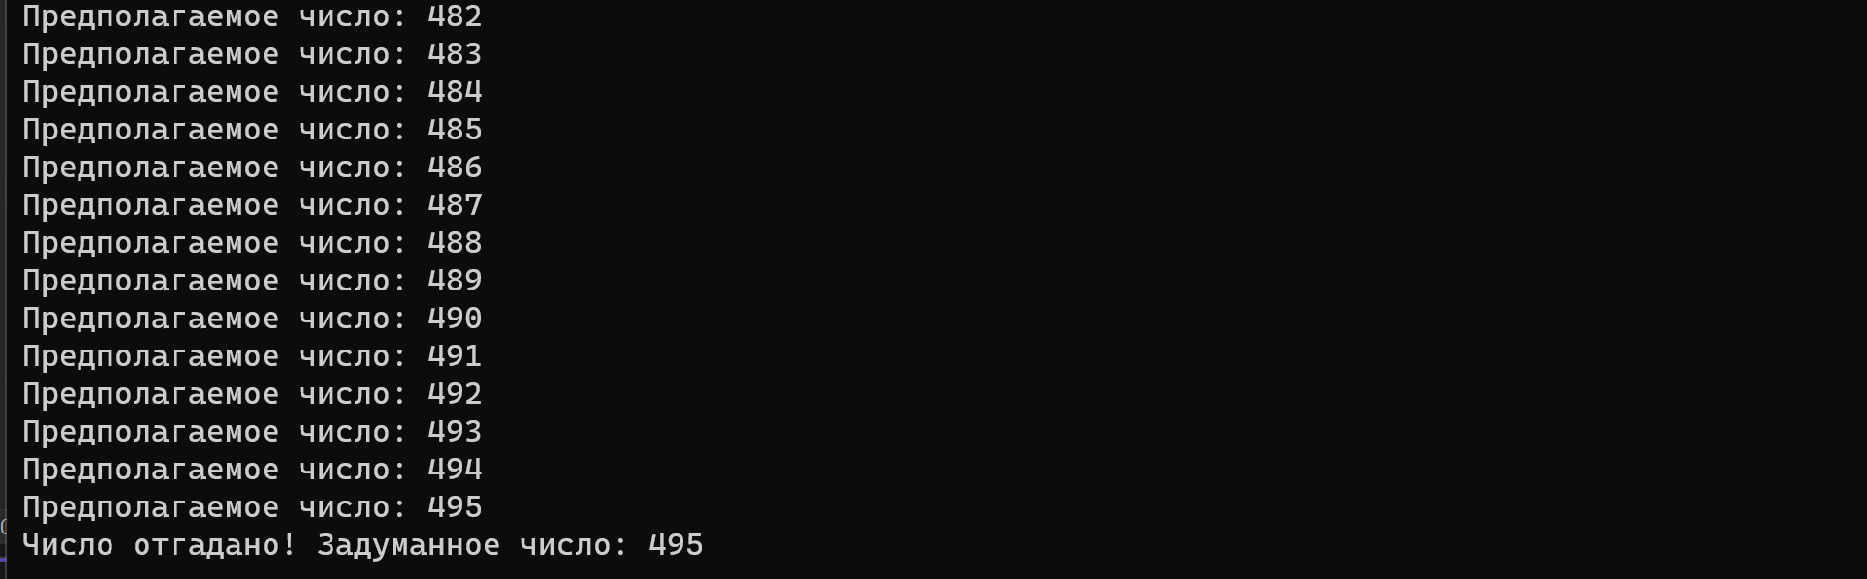

**Детальное рассмотрение работы третьего способа**

Данный код начинается с подключения библиотеки iostream, которая обеспечивает ввод и вывод в консоль.

Затем в функции main() устанавливается возможность работы с русским языком с помощью функции setlocale(LC_CTYPE, "Russian").

Далее инициализируется генератор случайных чисел с помощью функции srand(time(0)), чтобы задуманное число компьютера было случайным и менялось при каждом запуске программы. Она принимает аргументом целочисленное значение, которое будет использоваться как начальное значение для генератора случайных чисел. В данном случае, аргументом функции srand() является функция time(0), которая возвращает текущее время в секундах. Таким образом, при каждом запуске программы, генератор случайных чисел будет использовать это значение в качестве начального значения.

Задуманное число компьютера генерируется с помощью выражения rand() % 401 + 100, которое генерирует случайное число в диапазоне от 100 до 500.

Затем начинается цикл while, который выполняется, пока предполагаемое число guess не станет равным задуманному числу num. Внутри цикла выводится предполагаемое число на экран с помощью cout.

Если предполагаемое число guess равно задуманному числу num, выводится сообщение о том, что число отгадано, и цикл прерывается с помощью break.

В конце программы возвращается значение 0, что означает успешное завершение функции main().

Таким образом, данный код реализует программу для отгадывания числа путем перебора всех чисел в заданном диапазоне, начиная с минимального значения.

**Заключение**

Первая программа представляет собой реализацию метода бинарного поиска, который позволяет отгадывать задуманное число с использованием минимального количества попыток. Она основана на уменьшении диапазона возможных чисел в два раза на каждой итерации. Это позволяет достичь высокой скорости работы программы, особенно если задуманное число находится в середине диапазона.

Вторая программа использует генерацию случайного числа. Этот подход не гарантирует оптимальную скорость работы, так как количество попыток может быть значительным, особенно если задуманное число находится близко к верхней или нижней границе диапазона.

Третья программа также использует цикл while для отгадывания числа путем перебора всех чисел в заданном диапазоне, начиная с минимального значения. В отличие от второй программы, она прерывается, когда предполагаемое число становится равным задуманному числу. Этот подход может быть более эффективным, чем вторая программа, так как он может сократить количество попыток, особенно если задуманное число находится близко к начальному (минимальному) значению.

Исходя из этой информации, можно сделать вывод, что программа, основанная на методе бинарного поиска, является наиболее оптимальной с точки зрения скорости работы, особенно если задуманное число находится в середине диапазона. Однако, если скорость работы не является основным критерием, можно использовать третью программу, которая также может быть эффективной и достаточно простой в реализации.

Источники

1. C++. Генерирование случайных чисел. Функции rand(), srand(), time(). Примеры. URL:

https://www.bestprog.net/ru/2020/08/13/с-generating-random-numbers-functions-rand-srand-time-examples-ru/